Børns kaloriebehov

Som tommelfingerregel vil et gennemsnitligt barn, som bevæger sig mindst en time dagligt, have følgende kaloriebehov:

* 2-5-årige skal spise ca. 1.250 kalorier (5.200 kilojoule)
* 6-9-årige skal spise ca. 1.700 kalorier (7.000 kilojoule)
* 10-14-årige skal spise ca. 2.150 kalorier (9.000 kilojoule)
* Børn fra 14 år: Piger skal spise ca. 2.350 kalorier (9.800 kilojoule) og drenge ca. 2.800 kalorier (11.800 kilojoule)

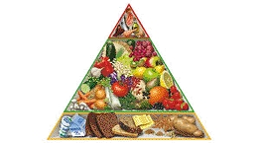

Castus er kendt for deres frugtpålæg og frugtstænger, der hører til i enhver madpakke. Virksomheden er en dansk virksomhed, der har eksisteret siden 1952.

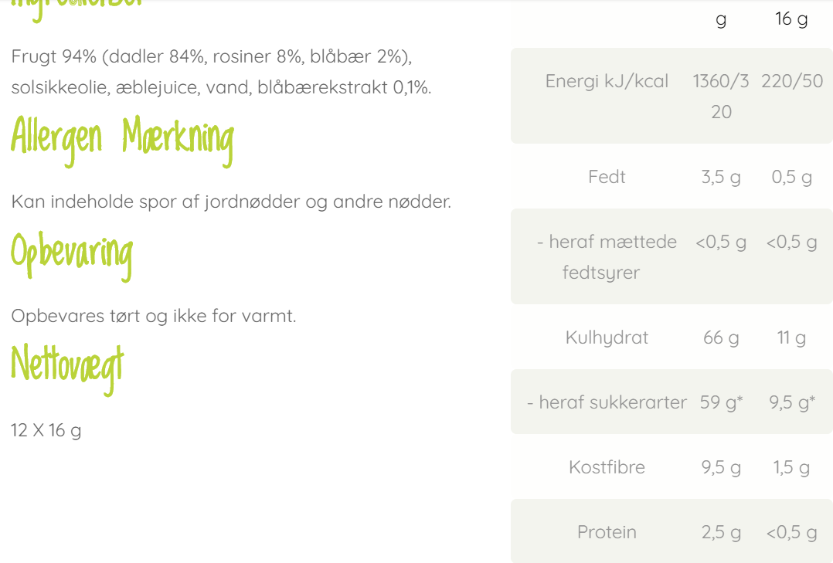Castus frugtpålæg og frugtstænger er fyldt med gode smage, energi, fibre og sund frugt.

Castus stiller derfor store krav til ingredienserne i deres produkter og den ernæringsmæssige sammensætning. Det er især vigtigt, fordi Castus produkter er en stor del af mange børns madpakker hver dag.

Når du køber produkter fra Castus, kan du derfor være sikker på, at du får et produkt uden konserveringsmidler, farvestoffer eller tilsat sukker. Den sødme der er i produkterne, kommer fra det naturlige frugtsukker fra de anvendte frugter som blandt andet tæller dadler, figner, banan og blåbær.

Faktisk indeholder en frugtstang ligeså meget sund energi som et frisk stykke frugt, og er derfor et oplagt valg som mellemmåltid. Så forkæl børnene med en sund snack fra Castus i madpakkerne. Eller vælg selv det sunde mellemmåltid med de lækre frugtstænger. Castus frugtpålæg er også et godt valg til dig, der lever vegetarisk eller blot vil skære ned på mængderne af kødpålæg i hverdagen.

<https://www.dindebat.dk/topic/274463-castus-frugt-p%C3%A5l%C3%A6g-sundt/>

<https://osuma.dk/25135>

<http://babyinfo.dk/castus-figenpaalaeg-og-staenger.1031.ahtml>